Использование современных образовательных технологий
Технология | Цель технологии | Содержание технологии
Технология портфолио дошкольника и воспитателя  Автор - И. Руденко  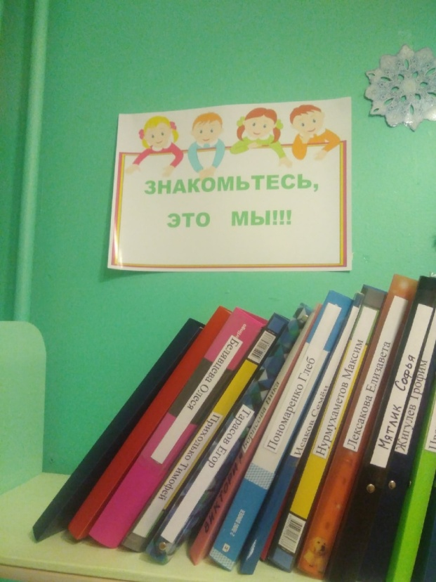 | Систематизация личных достижений дошкольника в разнообразных видах деятельности, собираемой за время пребывания ребенка в детском саду..Возможность еще раз пережить приятные моменты своей жизни | В моей группе создана «копилка» личных достижений ребенка в разнообразных видах деятельности, его успех(грамоты и дипломы),  Также вкладываем творческие поделки детей, фото детей в участии их в разных видах деятельности, сочинения родителей о своем ребёнке, интересные записи о высказываниях детей.
Личностно – ориентированная  Технология  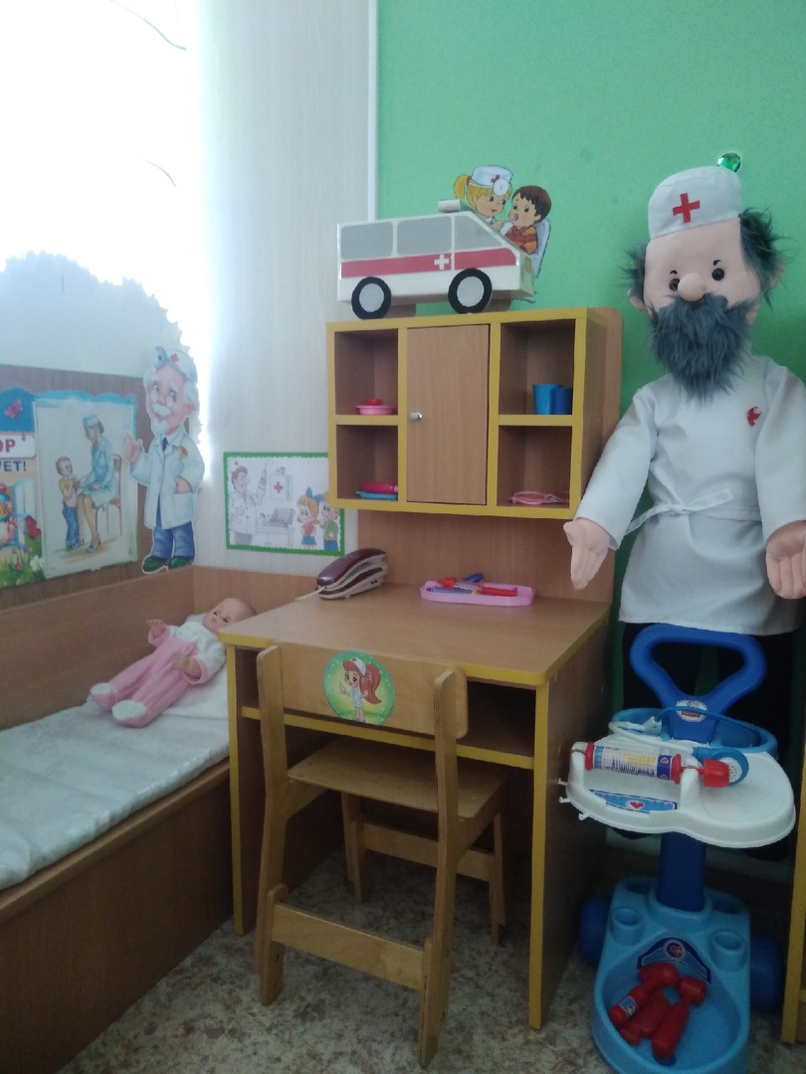  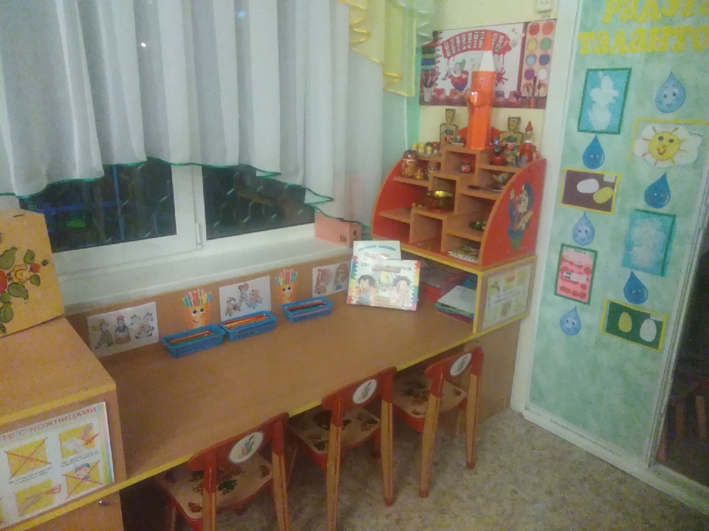  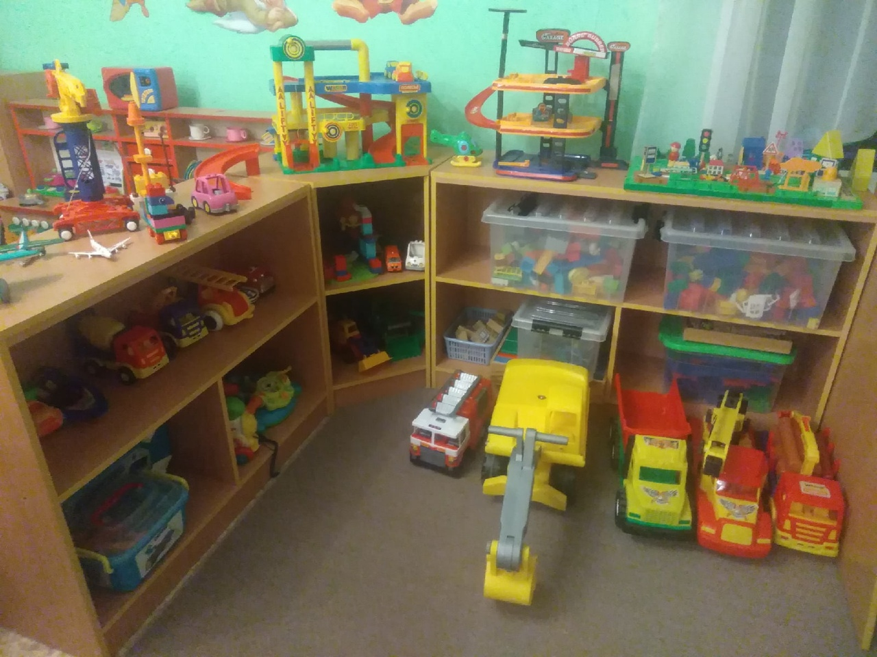 | 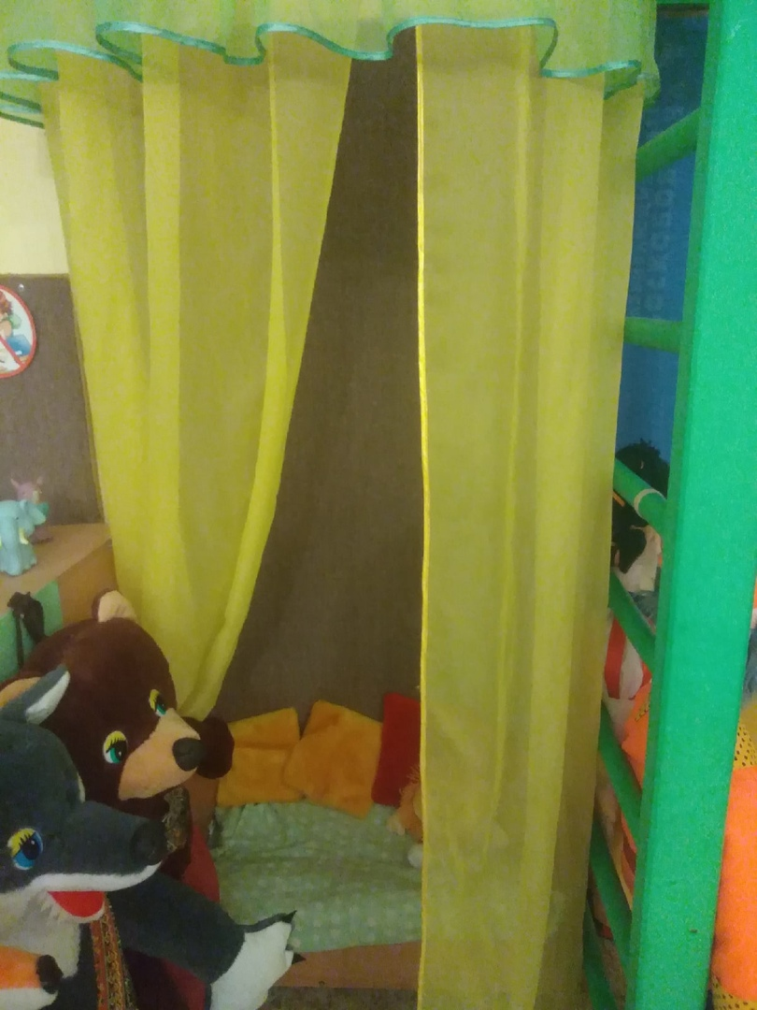  Организация воспитательного процесса на основе глубокого уважения к личности ребенка, учете особенностей его индивидуального развития, отношения к нему как к сознательному, полноправному участнику воспитательного процесса. | В своей работе я учитываю индивидуальные особенности каждого ребенка. Уделяю много внимания созданию предметно - развивающей среды, которая позволяет ребенку проявить собственную активность, наиболее полно реализовать себя, свои возможности и интересы. В группе детям комфортно, уютно, каждый ребенок может найти для себя любимое занятие. Все групповое пространство доступно: игрушки, дидактический материал, игры; дети прекрасно знают, где взять бумагу и краски, костюмы и украшения для инсценировки любимой сказки.  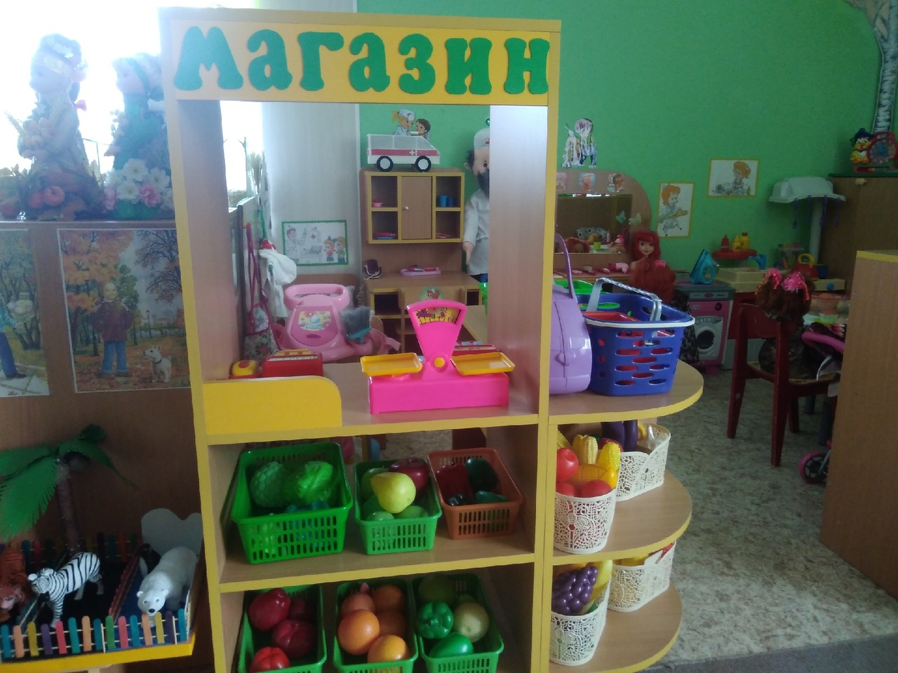  Развивающая среда вариативна, динамична и трансформируема и постоянно обновляется в соответствии с планированием. Есть уголок «Уединения»,если ребёнку хочется побыть одному, «домашняя зона» с мягкой мебелью. При создании среды учитываю интересы и наклонности мальчиков и девочек. мальчики любят играть с крупным строительным набором, машинками, конструктором «Лего», а девочки охотнее играют с куклами — лечат, купают их, «ходят в магазин», играют в школу
Технология исследовательской деятельности  «Детское экспериментирование как  педагогическая технология». Н.Н. Поддьяков  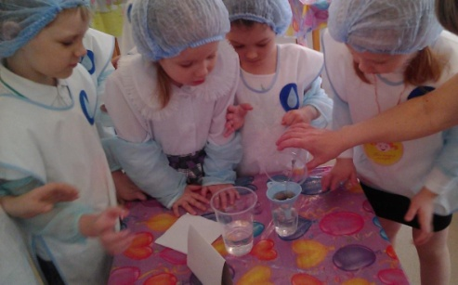  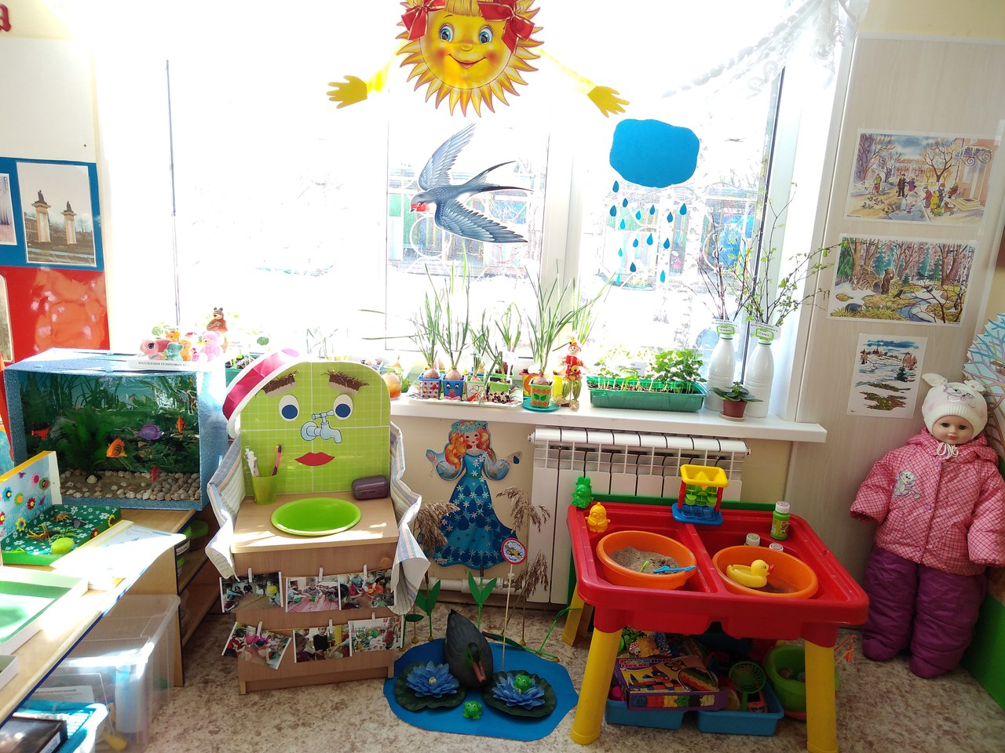 | Формирование у дошкольников основных ключевых компетенции, способностей к исследовательскому типу мышления. | Данную технологию использую по изучению окружающего мира(создана мини - лаборатория в экологическом уголке ) .  Во время прогулки провожу наблюдения за объектами живой и неживой природы, ведём дневники наблюдений. Для старшей и подготовительной группы на метеоплощадке провожу метеорологические наблюдения, знакомлю с оборудованием метеоплощадки. Каждую весну создаём «Огород на окне»  Посадки овощных культур дают возможность детям наблюдать за ростом растений. С помощью родителей провожу целевые экскурсии в Гатчинский парк. Для поддержания интереса у детей к экспериментированию рекомендую родителям создавать дома уголки экспериментирования.
Информационно-коммуникационные технологии  «Наураша в стране Наурандии»(цифровая лаборатория) | Развитие в ребенке интереса к исследованию окружающего мира и стремление к новым знаниям с использованием цифровой лаборатории «Наураша в стране Наурандии». | В моей группе есть «Наураша в стране Наурандии»(цифровая лаборатория) – это игровой мультимедийный продукт для дошкольников , с использованием датчиков в качестве контроллеров.  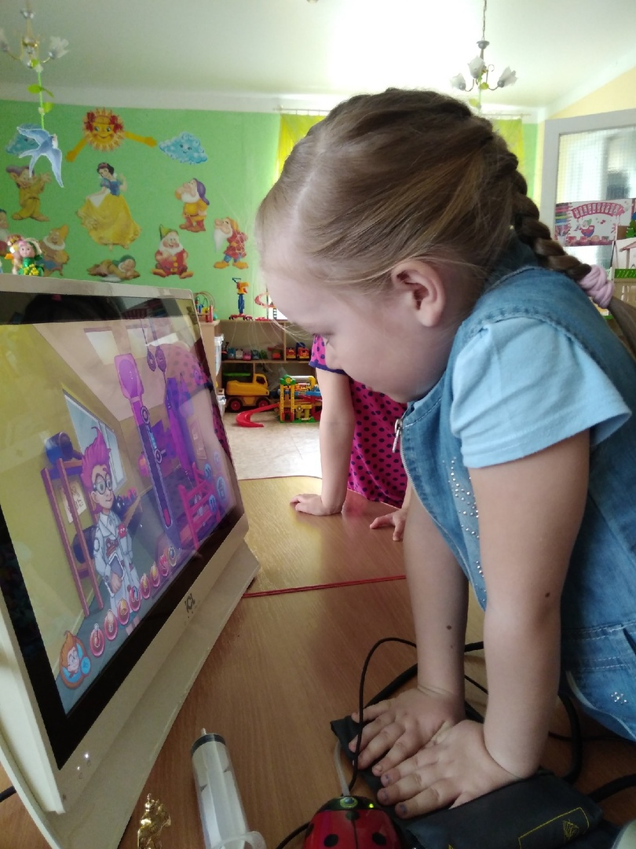  Начинаю работу со средней группы. В игровой форме вместе с главным героем Наураша дети учатся измерять температуру, понимать природу света и звука, знакомятся с чудесами магнитного поля, померятся силой, узнают о пульсе, заглянут в загадочный мир кислотности. По результатам проведенных мной занятий, можно сделать вывод, что дети с удовольствием занимаются с цифровой лабораторией. Дети активно выдвигают свои предположения относительно того или иного явления или процесса, участвуют в проведении опытов, в обсуждении результатов. Увлеченно работают с датчиком «божья коровка», проверяя на практике свои предположения. И с нетерпением ждут новой встречи с мальчиком НАУРАШЕЙ.
Технологии проектной деятельности  Веракса Е.Н., Веракса А.Н «Проектная деятельность дошкольников».  проект – это 5 «П»:  Проблема;  Проектирование или планирование;  Поиск информации;  Продукт;  Презентация.  Запомнить просто – пять пальцев руки. Шестое «П»- портфолио, в котором собраны наработанные материалы( фото, рисунки, альбомы, макеты и др.).  Ознакомиться с некоторыми проектами можно на моём сайте. | Развитие и обогащение социально-личностного опыта посредством включения детей в сферу межличностного взаимодействия. | Особую педагогическую значимость проекта я вижу в том, что:  • Он, являясь методом практического целенаправленного действия, открывает возможность формирования собственного жизненного опыта ребенка;  • Этот метод основан, прежде всего, на личностно-ориентированном подходе к детям. Ведь темы проектов в основном рождаются именно из интересов детей, в том числе и выбор интересных и значимых для ребенка тем;  • Участвуя в проекте, ребенок ощущает себя значимым в группе сверстников, видит свой вклад в общее дело, радуется своим успехам. Метод проекта способствует развитию благоприятных межличностных отношений в группе детей, способствует повышению самооценки ребенка.  • Побуждает меня повышать свой профессионально-творческий уровень, что, несомненно, сказывается на качестве образовательного процесса.  Проект - продукт сотрудничества и сотворчества воспитателей, детей, родителей.  В своей работе использую такие виды проектов :  Творческие  После воплощения проекта в жизнь проводится оформление результата в виде детского праздника.  Исследовательские  Дети проводят опыты, после чего результаты оформляют в виде газет, книг, альбомов, выставок.  Игровые  Это проекты с элементами творческих игр, когда ребята входят в образ персонажей сказки, по-своему решая поставленные проблемы и задачи.  Информационные  Дети собирают информацию и реализуют её, ориентируясь на собственные социальные интересы (оформление группы, отдельных уголков и пр.).
Мнемотехника  (в переводе с греческого-«искусство запоминания»), - это система различных приемов, облегчающих запоминание и увеличивающих объем памяти путем образования дополнительных ассоциаций.  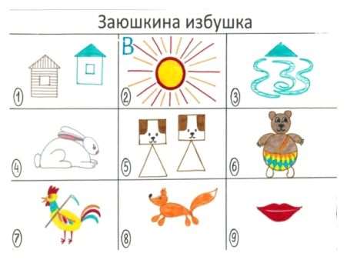  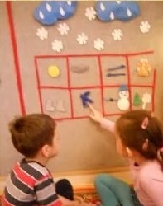 | развитие памяти (разных видов: слуховой, зрительной, двигательной, тактильной), мышления, внимания, воображения. | Данную технологию использую при заучивании стихов, при пересказах художественной литературы, заучивании потешек, чистоговорок, скороговорок. Мнемоническое запоминание состоит из четырех этапов:  - 1.кодирование в образы;  - 2. запоминание (соединение двух образов);  3.запоминание последовательности;  4.закрепление в памяти.  Дидактическим материалом мнемотехники служат: мнемоквадраты и мнемодорожки(использую для средней группы), мнемотаблицы(в старшей и подготовительной). Мнемоквадрат – это отдельный схематический рисунок с определенной информацией. Мнемодорожка- это несколько схематических рисунков, расположенных линейно. Мнемотаблицы- схемы, в которых заложена определенная информация.  Даёт возможность детям усваивать сложный материал легко и быстро.

Выводы по использованию современных образовательных технологий
в образовательной деятельности
Современному воспитателю сегодня необходимо наличие специальной профессиональной подготовки, кроме того, он должен постоянно совершенствовать своё педагогическое мастерство, быть компетентным в области информационной и коммуникативной деятельности, владеть новыми технологиями. Я согласна с высказыванием, что современному ребёнку необходим современный воспитатель, который должен постоянно развиваться и находиться в творческом поиске.
Информатизация общества ставит перед педагогами-дошкольниками задачи:
- идти в ногу со временем,
- стать для ребенка проводником в мир новых технологий,
- наставником в выборе компьютерных программ,
- сформировать основы информационной культуры его личности,
- повысить профессиональный уровень педагогов и компетентность родителей.
Современные информационные технологии, безусловно, наполнили нашу работу новыми, интересными возможностями. Для улучшения качества своей работы, я освоила компьютер, программы Word, Excel, Power Point, Movie Maker, Windows Life . Совершенствуюсь в области применения информационных технологий. Как и многие педагоги, являюсь участником современных интерактивных проектов. Использование информационно – коммуникационных технологий позволяет мне обобщать свой педагогический опыт работы, размещать конспекты НОД на страницах интернет- сообществ в «Социальных сетях образования педагогических работников» , « Педразвитие», "nsportal", Maaam.ru, . В своей работе использую материалы различных электронных образовательных ресурсов, в том числе: Журнал "Воспитатель ДОУ", журнал "Детский сад будущего", Журнал "Обруч", Журнал "Детский сад от А до Я", Журнал "Дошкольное воспитание". Свои достижения в области информационно-компьютерных технологий я активно применяю на открытых занятиях, мастер-классах, при проведении родительских собраний, а также в НОД.
С помощью программы Microsoft Office Power Point создаю презентации к ОД, досугам, родительским собраниям. Я прошла обучение по использованию интерактивной доски Prometean создаю флипчартов для образовательной деятельности, занятий, досугов.
Внедрение информационно-компьютерных технологий даёт мне возможность получать интересную информацию, которую я, обработав, использую в НОД и в повседневной жизни. Так же использование ИКТ позволяет мне выполнять быструю смену дидактического материала, что способствует активизации познавательной деятельности воспитанников, а также повысить качество воспитания и обучения и сформировать информационную компетентность детей: умение ориентироваться в источниках информации и делать выводы, задавать вопросы на интересующую тему.
В педагогическом процессе мной применяются различные средства ТСО, помогающие управлять процессами запоминания и понимания, контролировать результаты обучения. Мною применяются следующие виды ТСО: информационные и комбинированные. К ним относятся: диапроэктор, DVD , телевизионный комплекс, компьютер, магнитофон с дисками, цифровой фотоаппарат, мобильный телефон.
Технические устройства использую в разных видах деятельности, в том числе и образовательной. Применение компьютерной техники позволяют оптимизировать педагогический процесс. ИКТ помогают детям воспринимать информацию на качественно новом уровне, что значительно повышает познавательную активность.
Применение компьютера на занятиях помогает решить:
- дефицит наглядных пособий;
- вызвать интерес и желание трудиться на занятии;
- задействовать как визуальный канал восприятия, так и аудиальный (цветовая палитра плюс звуковые файлы, что позволяет детям лучше усвоить материал);
- интенсифицировать процесс коррекции, повысить темп занятия, увеличить долю самостоятельности работы ребенка.
С помощью компьютера я:
- оформила различные пособия для НОД, создаю коллажи, карточки;
- так же я выполнила анкеты при подготовке к родительским собраниям;
-оформила информационные стенды, презентации на праздники для родителей, портфолио группы.
При применении информационно-коммуникационных технологий не забываю о здоровье сберегающих технологиях. Использование технических средств воспитания ограничиваю временными рамками, соответствующими возрастным особенностям детей.
Использование различных методов и приёмов, средств, форм современных образовательных технологий позволило мне сформировать у детей интерес к образовательной деятельности.

